Sigue los pasos del Manual Interactivo para lanzar la instancia en AWS. Mientras lo haces, crea un documento llamado 📄 memoria_despliegue.pdf con las siguientes capturas:

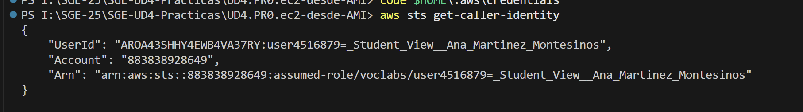
- Captura 1:El comando de lanzamiento en la terminal justo antes de pulsar Enter (debe verse el uso de--user-data file://odoo-boot.sh).
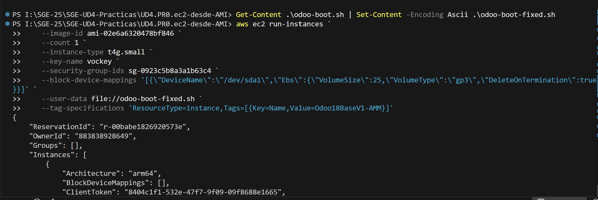
- Captura 2:La consola de AWS mostrando la instancia en estado "En ejecución" y tipot4g.small.
- Captura 3:Tu terminal SSH mostrando el log final con el mensaje"--- Configuración completada ---".
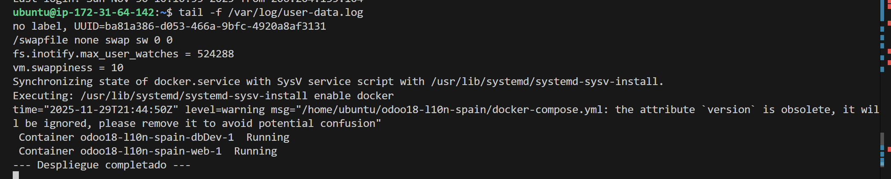
- Captura 4:El navegador web mostrando Odoo cargando en la IP pública.
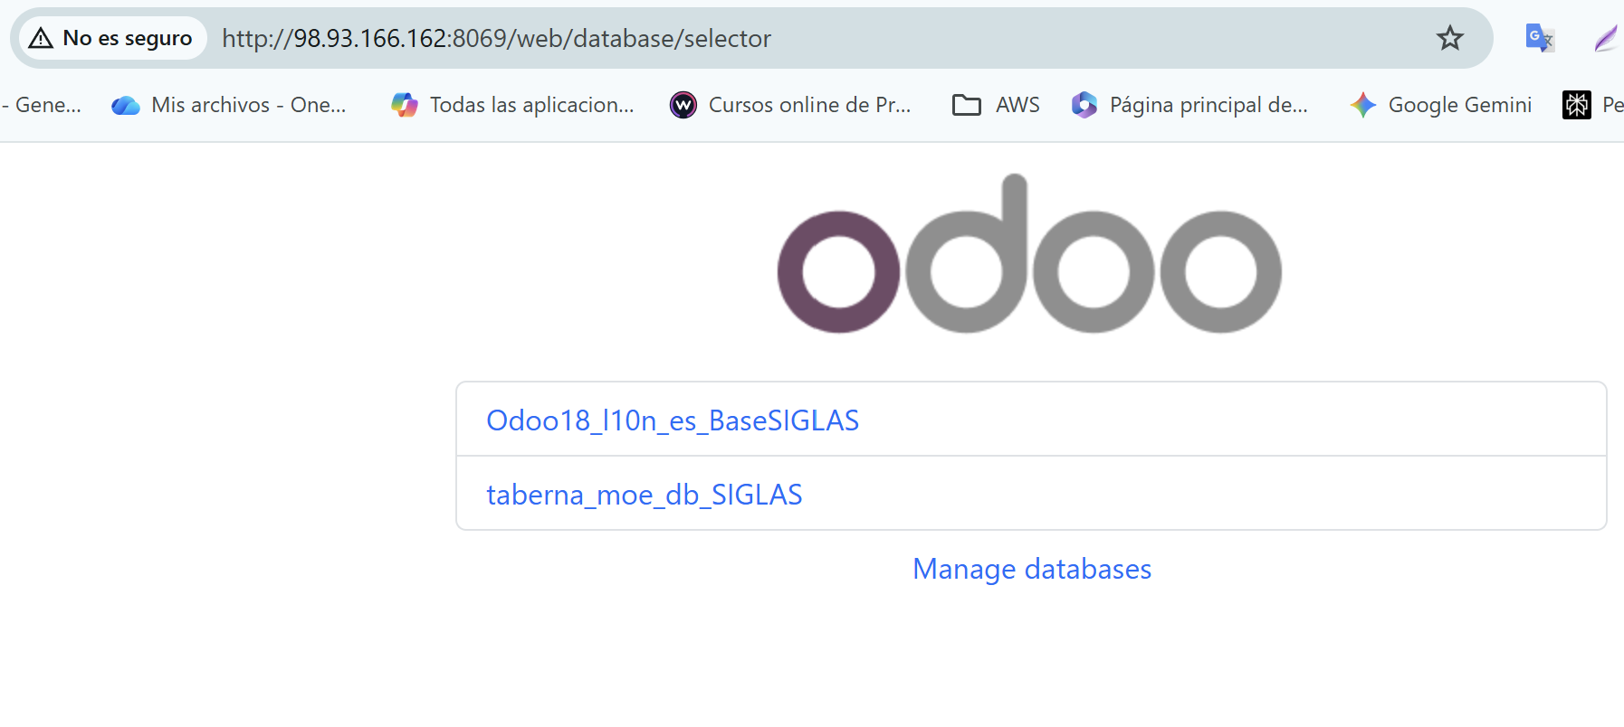

USER: moe@taberna.com PW: 2DAM.sge . CRM->Clientes

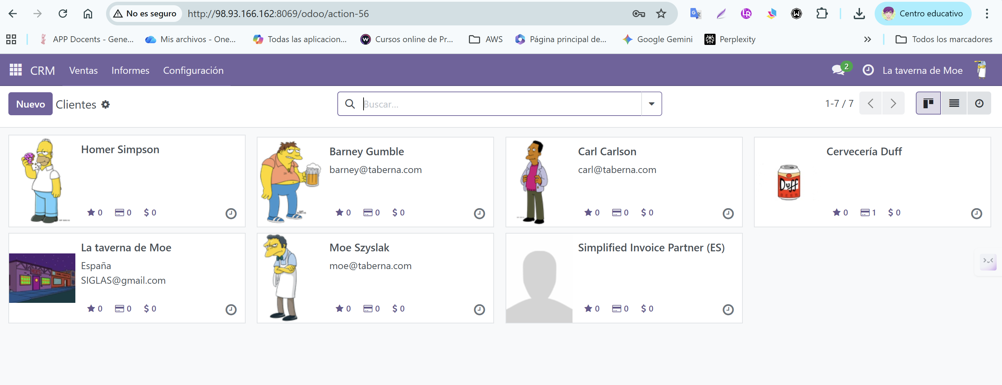

SUBIDA AL GITHUB
